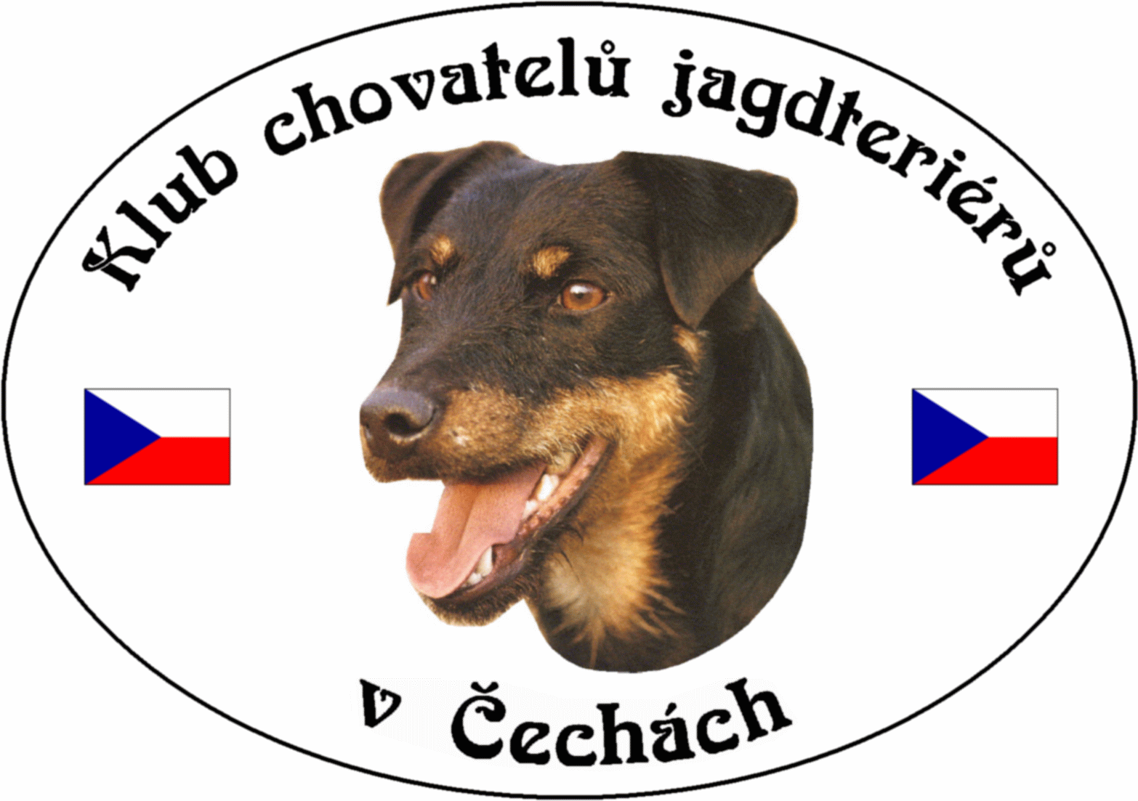
Klub Chovatelů jagdteriérů v Čechách o.s.
Březina 102, 338 24 Břasy 1
IČO: 70886776
www.jagdterrierclub.net

ZESEDÁNÍ VÝBORU KCHJgdtČ

DATUM 13. října 2024

ČAS od 11.30 hodin
do 13.30 hodin

MÍSTO Restaurace v Libějovicích

ÚČASTNÍCI
Přítomni: Josef Soukup president
Petr Kalaš vicepresident, výcvikář
Jiří Čech poradce pro krytí
Milan Kadlec poradce pro uchovnění

Hosté : Lenka Špírková revizní komise

Omluveni: Ing. Magdaléna Chytrová

PROGRAM VÝBOROVÉ SCHŮZE

- Zahájení - Zpráva presidenta
2) Zpráva vicepresidenta
3) Zpráva poradce pro uchovnění
4) Zpráva ekonomky
5) Zpráva poradce pro krytí
6) Hosté
7) Závěr

1) President
Zahájil schůzi Josef Soukup, který všechny přivítal na krátkém zasedání výboru u příležitosti chovného svodu. Zpracuje pozvánku na VČS a projedná s panem Faměrou, zdali li konání členské schůze pro rok 2025 stále platí. Termín byl stanoven do konce roku 2024.

2) Vicepresident - výcvikář
Viceprezident a výcvikář informoval výbor o průběhu zkoušek, i podaných žádostí pro rok následující 2025. Znovu připomenul, aby rozhodčí na klubovou a speciální výstavu (včetně chovného svodu) zajišťoval výbor klubu. Alespoň pořadateli odpadne nějaká starost. Informace o počtu předvedených psů bude součástí klubového zpravodaje, kde bode rovněž vyhodnocen i vítěz Pracovního poháru. Dále upozornil na jednání mezi ČMKJ a AMČR o pořádání zkoušek a s tím i problematiku posuzování. Bližší informace budou sděleny až v průběhu dalšího jednání mezi oběma subjekty.

3) Poradce pro uchovnění
Oba poradci po ukončení chovného svodu informovali výbor, že je nutné aktualizovat formulář (chovný svod) dle aktuálního stavu a vývoje v klubu. Svoje návrhy zpracují a předloží členské schůzi k schválení.

4) Zpráva poradce pro krytí
Vystavování krycích listů, doposud probíhá se souladu s normami klubu. V nejbližší době bude zpracována tabulka, kde budou informace o krytí a další informace pro členy klubu.
V případě nejasností kontaktuje poradce chovu pro krytí (Jiří Čech).

5) Ekonomka
Zaslala svou zprávu, kde znovu upozorňuje na včasné plnění členských povinností což je především uhrazení členského příspěvku viz návod níže.
- Nové číslo účtu 2802596773/2010
Výstava a zkoušky „jdou“ za organizátorem a daný organizátor musí Klubu předložit řádné vyúčtování. (příjmy, výdaje řádně podepsané, výdajové doklady apod.) V případě dotazu kontaktovat ekonomku Klubu.
- Nové číslo účtu 2802596773/2010
- Variabilní symbol: - členské číslo nebo nečlen tetovací číslo psa (číslo čipu)
- Specifický symbol: (Může se spojovat. Např. 12 = zápisné + výstava)
  - členský příspěvek
  - výstavy (popř. dle propozic)
  - chovný svod
  - vystavení krycího listu
  - poplatek za uchovnění
  - nespecifikováno (např. propagační materiál atd.)
  - pracovní soutěže a zkoušky
  - inzerce
  - sponzoring
- Zpráva pro příjemce: - nejlépe jméno a akce (např. Nováková, KV Praha)
Navrhla, aby vzhledem žádným příspěvkům ze strany členů a k ekonomické situaci byl opět letošní zpravodaj formou buletinu.
6) Hosté
Revizní komise p. Špírková:
V současné chvíli se již seznámila s celým chodem Klubu a je v součinnosti s ekonomkou klubu. Našla některé drobné niance v normativech, které jsou na webu klubu a přislíbila jejich kontrolu včetně dání do souladu společně s revizní komisí, a poté budou dány do souladu s webovými stránkami klubu (s p. Kalašem). Připomněla skutečnost, aby členové nejpozději do 10. 1. 2025 zaslali své připomínky na jednání členské schůze.

7) Závěr
Prezident ukončil jednání a popřál všem šťastný návrat.
Konec jednání 13.30 hod.

DNE: 13. 10. 2024 ZAPSAL: Petr Kalaš

